**Ptejte se (ask) using: „jaký, jaká , jaké“ na věci na obrázku (about things in the picture) a odpovídejte, vyberte z nabídky (and answer, choose from the following adjectives):**

**zasýpací, účinný,á,é; bílý,á,é; desinfekční, elastický,á,é; sterilní, ~~malý,á,é~~**

**Example:**

**Čípek Jaký je ten čípek? – malý.**

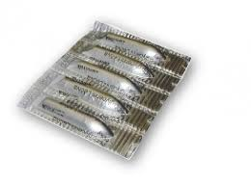

**obinadlo**

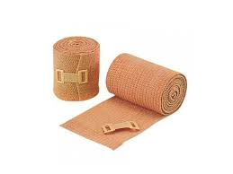

**vata**



**lék**

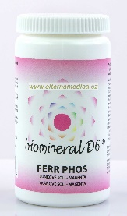

**gáza**



**prášek**

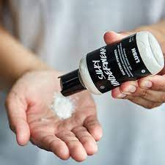

**tinktura**

